32.1

CLÁUSULA PRIMERA. CONTRATO. El CONTRATISTA se compromete para con la Universidad a cumplir con el objeto del contrato, conforme a las especificaciones técnicas, obligaciones y dentro de los plazos establecidos en el documento de aceptación del contrato. El ABSr001 con consecutivo 11 del 2021, la propuesta y el documento de aceptación del contrato hacen parte integral del presente contrato. PARÁGRAFO. MARCO NORMATIVO. El presente contrato se regirá conforme a lo establecido por el Acuerdo No. 012 de 2012 “Estatuto de Contratación de la Universidad de Cundinamarca”, Resolución Rectoral 206 de 2012 “Manual de Contratación” y la Resolución 170 de 2017 “Por el cual se modifica y ajusta la resolución N° 206 de 2012” y en lo no previsto en éstas, por el Código Civil, Código de Comercio. CLÁUSULA SEGUNDA. VALOR: Es el señalado como valor total en el documento de aceptación y el cual se entiende firmes y fijos y por lo tanto no están sujetos a ninguna clase de reajuste sin que medie otrosí. Igualmente, dentro de estos valores están incluidos los costos proyectados al plazo de ejecución del presente Contrato y la utilidad razonable que el CONTRATISTA pretende obtener, en consecuencia, no se aceptarán solicitudes de reajustes invocados con base en estas circunstancias. El valor total cubre los costos directos e indirectos, impuestos, y los demás gastos inherentes al cumplimiento satisfactorio del contrato. Estos precios no estarán sujetos a revisiones ni reajustes durante la vigencia del contrato. Los precios establecidos y descritos en la propuesta que hace parte integral de este contrato no podrán ser modificados por el CONTRATISTA. CLÁUSULA TERCERA. FORMA DE PAGO: La Universidad de Cundinamarca pagará al contratista el valor del contrato conforme a la forma de pago establecida en el documento de aceptación del contrato (El ABSr001 con consecutivo 11 del 2021) y previo cumplimiento de los requisitos establecidos en el artículo 36 de la Resolución Rectoral de la Universidad de Cundinamarca número 206 de 2012 “Por el cual se expide el Manual de Contratación de la Universidad de Cundinamarca”. PARÁGRAFO 1. En el evento de prórroga en la prestación del servicio, por causa imputable del CONTRATISTA, el pago se postergará en el mismo lapso de prórroga. PARÁGRAFO 2. Los contratos de suministro, bolsas de productos o similares, el pago se realizará únicamente conforme a lo solicitado por el supervisor y recibido a satisfacción y lo cual conoce y acepta el contratista. CLÁUSULA CUARTA. DESCRIPCIÓN Y CARACTERÍSTICAS DEL BIEN O SERVICIO: El SERVICIO debe cumplir con las características contempladas en los términos de la Invitación, la propuesta que hace parte integral del contrato, así como las normas técnicas vigentes sobre el mismo. CLÁUSULA QUINTA. TÉRMINO DE EJECUCIÓN: El término de ejecución se contabilizará a partir del cumplimiento de los requisitos de perfeccionamiento y ejecución del contrato. LUGAR DE ENTREGA: En caso de entregables, el bien deberá ser entregado por el Contratista con previa entrada por parte de la Oficina de Almacén de la Universidad de Cundinamarca dejando constancia en los formatos ABSr013 y ABSr017 en el horario de lunes a viernes, siempre y cuando sean días hábiles y en el horario de 8:30 a 11:00 y de las 14:00 a 16:00 horas del respectivo día. CLÁUSULA SEXTA. VIGENCIA: La vigencia del presente contrato será el término de ejecución estipulado más dos (2) meses. CLÁUSULA SÉPTIMA. INDEMNIDAD DEL CONTRATO. EL CONTRATISTA se obliga para con LA UNIVERSIDAD a mantenerle libre de cualquier daño o perjuicio originados en reclamaciones de terceros y que se deriven de sus actuaciones o de las de sus subcontratistas o dependientes. RESPONSABILIDAD. El contratista se compromete a responder por los daños materiales e inmateriales que con ocasión o como consecuencia de la ejecución del presente contrato se pudieren ocasionar y responderá de ésta forma frente a terceros. CLÁUSULA OCTAVA. OBLIGACIONES GENERALES DEL CONTRATISTA: 1. Entrega el bien o prestar el servicio con las características técnicas descritas y relacionadas en el contrato, así como en los términos de la invitación y sus adendas modificatorias, la propuesta allegada por el CONTRATISTA. 2. Allegar oportunamente a la Oficina de Compras de la UDEC la documentación necesaria para suscribir y legalizar el o contrato. 3. Mantener estricta reserva y confidencialidad sobre la información que conozca por causa o con ocasión de la ejecución del objeto contractual. 4. Atender en forma inmediata las observaciones y solicitudes del supervisor, con el fin de garantizar el cumplimiento de las especificaciones, los controles de calidad, los plazos, y en general, todas las observaciones y requerimientos relacionados con el cumplimiento de las obligaciones contractuales. 5. Dar cumplimiento de sus obligaciones frente al Sistema de Seguridad Social Integral (salud, pensión y ARL) y parafiscales (cajas de compensación, Sena e ICBF) de conformidad con la legislación vigente. 6. El proveedor se compromete a conocer, entender, comunicar y cumplir lo establecido en la Resolución 000050 de 2018 "Por la cual se establece la Política de tratamiento de Datos de los titulares de la Universidad de Cundinamarca" y la Resolución Rectoral N° 000058 de 2019 “Por la cual se modifica la Resolución 000050 de 2018 "Por la cual se establece la Política de tratamiento de Datos de los titulares de la Universidad de Cundinamarca del 7 de mayo de 2018, en sus artículos 2° y 13°". 7. Mantener estricta reserva y confidencialidad sobre la información que conozca por causa o con ocasión de la ejecución del objeto contractual o Contrato.8. Conocer, entender, comunicar y cumplir lo establecido en la Resolución 185 de 2016 “Por la cual se adopta el Sistema de Gestión de Seguridad y Salud en el trabajo SG-SST y actualiza la Política de Seguridad y Salud en el trabajo de la Universidad de Cundinamarca”. 9. Conocer, entender, comunicar y cumplir lo establecido en la Resolución 187 de 2016 “Por la cual se crea y adopta la Política de Seguridad vial de la Universidad de Cundinamarca”.10. Conocer y dar estricto cumplimiento al Manual para contratistas, subcontratistas y proveedores de la Universidad de Cundinamarca (ATHM023). 11. Las demás que se deriven de la ley y la naturaleza del bien o servicio a contratar. CLÁUSULA NOVENA. CONFIDENCIALIDAD- EL CONTRATISTA se obliga con la Universidad de Cundinamarca a no revelar, divulgar, exhibir, mostrar y/o comunicar la información a la que tenga acceso, la cual será considerada confidencial, ni a utilizarla en su favor o en el de terceros, en virtud del presente contrato. En consecuencia, EL CONTRATISTA, se obliga también a proteger dicha información confidencial, para evitar su divulgación no autorizada, para lo cual ejercerá sobre esta el mismo grado de diligencia que utiliza para proteger información confidencial de su propiedad. CLÁUSULA DÉCIMA. PROTECCIÓN DE DATOS PERSONALES: En concordancia con la Resolución No. 000050 de 2018 y la Resolución Rectoral 000058 de 2019, la UNIVERSIDAD DE CUNDINAMARCA tratará la información que el CONTRATISTA nos facilita con el fin de cumplir con el procedimiento ABSP015, y en general todos los procedimientos de la Dirección de Bienes y Servicios, Contabilidad, Dirección Jurídica y el Área Técnica. Los datos proporcionados se conservarán mientras se mantenga la relación comercial o durante los años necesarios para cumplir con las obligaciones legales. Los datos no se cederán a terceros salvo en los casos en que exista una obligación legal. Usted tiene derecho a obtener confirmación sobre si en la UNIVERSIDAD DE CUNDINAMARCA se tratan sus datos personales; por tanto, tiene derecho a acceder a sus datos personales, rectificar los datos inexactos o solicitar su supresión cuando los datos ya no sean necesarios. En este contrato, mediante la firma, usted autoriza inequívocamente a realizar el tratamiento de sus datos personales para los fines ya establecidos, inclusive para los fines de publicidad de las actuaciones contractuales. CLÁUSULA DÉCIMA PRIMERA. CESIÓN DEL CONTRATO: El CONTRATISTA no podrá ceder el presente contrato a persona alguna, sin el consentimiento previo y escrito de la UNIVERSIDAD DE CUNDINAMARCA. CLÁUSULA DÉCIMA SEGUNDA. INHABILIDADES E INCOMPATIBILIDADES: Con la firma de este contrato, el CONTRATISTA declara bajo la gravedad del juramento, no encontrarse incurso en ninguna causal de inhabilidad, incompatibilidad o conflicto de interés, de las establecidas en la Constitución Política y en la Ley. En especial declara, que no tiene la calidad de servidor público previo a la suscripción del presente contrato; que no hace parte del Consejo Superior de la Universidad de Cundinamarca; que no tiene vínculos de parentesco, hasta el segundo grado de consanguinidad, segundo de afinidad o primero civil, ni es cónyuge, compañero o compañera permanente de los servidores públicos de los niveles directivo, asesor, ejecutivo o con los miembros del Consejo Superior, o con las personas que ejerzan el control interno o fiscal de la Universidad de Cundinamarca. CLÁUSULA DÉCIMA TERCERA. TERMINACIÓN, MODIFICACIÓN, INTERPRETACIÓN UNILATERAL, CADUCIDAD ADMINISTRATIVA Y FACULTADES SANCIONATORIAS Y EXCEPCIONALES: Las partes pactan las clausulas excepcionales al derecho común de caducidad, penal pecuniaria y multas, así como los principios de modificación, interpretación y terminación unilateral. Dará lugar aplicación de las clausulas excepcionales el incumplimiento parcial o total por parte del contratista de las obligaciones adquiridas contractualmente con la universidad y para tal efecto se podrán imponer multas, sanciones y declaratorias de incumplimiento y en todo caso conforme se incorporan en su integridad las establecidas en el artículo 10 del Acuerdo 012 de 2012 y el artículo 29 de la Resolución 206 de 2012. LA UNIVERSIDAD DE CUNDINAMARCA podrá declarar la caducidad administrativa del presente contrato por medio de resolución motivada, si se presenta algún hecho constitutivo de incumplimiento de las obligaciones a cargo de EL CONTRATISTA que afecte de manera grave y directa la ejecución del contrato. Así mismo el contratista acepta su aplicación. PARÁGRAFO PRIMERO: EFECTOS DE LA DECLARATORIA DE CADUCIDAD: Mediante la resolución administrativa que declara la caducidad se ordenará la liquidación del contrato en el estado en que se encuentre y se hará efectiva la cláusula penal pecuniaria. PARÁGRAFO SEGUNDO. En caso que la UNIVERSIDAD DE CUNDINAMARCA decida abstenerse de declarar la caducidad, adoptará las medidas de control e intervención necesarias que garanticen la ejecución del objeto contratado. PARÁGRAFO TERCERO. Si se declara la caducidad no habrá lugar a indemnización para el (la) contratista, quien se hará acreedor a las sanciones e inhabilidades previstas en la ley. CLÁUSULA DÉCIMA CUARTA. SUPERVISIÓN: La Supervisión estará sujeta a las disposiciones establecidas en el artículo 11 del Acuerdo No. 012 de 2012 “Estatuto de Contratación” y en el Capítulo V “Supervisores e Interventores” de la Resolución Rectoral No. 206 de 2012 “Manual de Contratación”. En concordancia Con la Resolución No. 170 de 2017 “Por medio de la cual se modifica y ajusta la Resolución 206 del 27 de noviembre de 2012 “Por la cual se expide el Manual de Contratación de la Universidad de Cundinamarca” es especial lo previsto en el artículo 33. CLÁUSULA DÉCIMA QUINTA. PENAL PECUNIARIA: En caso de declaratoria de caducidad y/o incumplimiento parcial o total definitivo del presente contrato, EL CONTRATISTA pagará a la Universidad de Cundinamarca, a título de pena pecuniaria, una suma equivalente al treinta por ciento (30%) del valor total de la misma o proporcional al incumplimiento parcial de las obligaciones fijadas del presente contrato. La imposición de esta pena pecuniaria se considerará como una estimación anticipada de perjuicios que EL CONTRATISTA cause a LA UNIVERSIDAD DE CUNDINAMARCA; no obstante, la UNIVERSIDAD DE CUNDINAMARCA se reserva el derecho de cobrar perjuicios adicionales por encima del monto de lo aquí pactado, siempre que los mismos se acrediten, pudiendo demandar los mismos ante el juez competente. Los valores derivados de multas y/o cláusula penal pecuniaria, pueden ser descontados por la UNIVERSIDAD DE CUNDINAMARCA de los pagos pendientes a favor del CONTRATISTA. La imposición de multas y de la cláusula penal pecuniaria, no son excluyentes entre si y podrán aplicarse conforme a las circunstancias en que se desarrolle el contrato. El pago o la deducción de multas no exonerarán al contratista del cumplimiento de las obligaciones emanadas del contrato suscrito. CLÁUSULA DÉCIMA SEXTA. MULTAS. LA UNIVERSIDAD podrá imponer al CONTRATISTA multas sucesivas en caso de incumplimiento de cualquiera de las obligaciones estipuladas en este contrato, o del cronograma de ejecución, con el fin de conminar al contratista a cumplir con sus obligaciones, a menos que el contrato, las leyes o los reglamentos internos de la Universidad señalen una sanción específica diferente para la infracción. La cuantía de las multas, en tanto no se encuentren expresamente se liquidarán con base en el cero punto cinco por ciento (0.5%) del valor del servicio y /o bien dejado de recibir por cada día de retardo por el incumplimiento del cronograma o por incumplimiento de cualquiera de sus obligaciones, hasta por un plazo máximo de quince (15) días calendario en calidad de sanción por el hecho de incumplimiento. Las multas deben ser declaradas, si a ello hay lugar, previo debido proceso, mediante resolución motivada suscrita por el funcionario competente. El valor de la multa impuesta se podrá cobrar directamente descontándose de los saldos pendientes a favor del contratista y se tendrá en cuenta al momento de la liquidación. Para tal efecto EL CONTRATISTA autoriza a la UNIVERSIDAD DE CUNDINAMARCA para hacer los descuentos correspondientes o por vía judicial. PARÁGRAFO. Esta sanción también puede llegar a ser impuesta por incumplimiento de la obligación por parte de EL CONTRATISTA de suscribir modificaciones acordadas, mediante prórrogas, aclaratorios, transacción, compensación, otrosí o cualquier otro acuerdo que conste en documento y que se perfeccione con la suscripción del mismo por las partes involucradas. CLÁUSULA DÉCIMA SÉPTIMA. PERFECCIONAMIENTO Y EJECUCIÓN: El presente contrato requiere para su perfeccionamiento de la expedición del Certificado de Disponibilidad Presupuestal y de la suscripción del contrato por las partes, y para su ejecución requiere la expedición del Registro Presupuestal, aprobación de Garantías y Acta de inicio si a ello hay lugar. PARÁGRAFO. Cuando se requieran garantías para la ejecución del contrato adicionalmente se exigirá la expedición y aprobación de la póliza, conforme al documento de aceptación del contrato. CLÁUSULA DÉCIMA OCTAVA. ADICIÓN, MODIFICACIÓN, PRÓRROGA Y ACLARACIÓN: De Acuerdo con el Artículo 8 de la Resolución 170 de 2017 de la Universidad de Cundinamarca, el presente contrato se podrá adicionar, modificar, aclarar o prorrogar mediante otrosí, previo acuerdo de las partes, siempre y cuando se encuentre vigente, no sean modificados los elementos esenciales del contrato, exista plena justificación para realizar la adición, modificación, prórroga o aclaración y se dé cumplimiento a las demás normas aplicables. CLÁUSULA DÉCIMA OCTAVA. CONTROVERSIAS CONTRACTUALES: Las partes en aras de solucionar en forma ágil, rápida y directa las diferencias y discrepancias surgidas en la ejecución del presente contrato acudirán a los mecanismos alternativos de solución de controversias contractuales previstos en la ley que más convengan a las partes. CLÁUSULA DÉCIMA NOVENA. EXCLUSIÓN DE LA RELACIÓN LABORAL: Las partes declaran que los servicios que se presten en del presente contrato, no generarán contrato laboral ni ningún vínculo de este tipo entre EL CONTRATISTA y el personal que este ponga a disposición para la prestación del servicio, con la UNIVERSIDAD DE CUNDINAMARCA. CLÁUSULA VIGÉSIMA. DOMICILIO CONTRACTUAL: Para todos los efectos legales y fiscales relacionados con del presente contrato las partes acuerdan como domicilio la ciudad de ejecución del contrato.

Proyectó:  Abg. Camila Andrea Bernal Rodríguez  Oficina de Compras | Vo. Bo. Dirección Jurídica
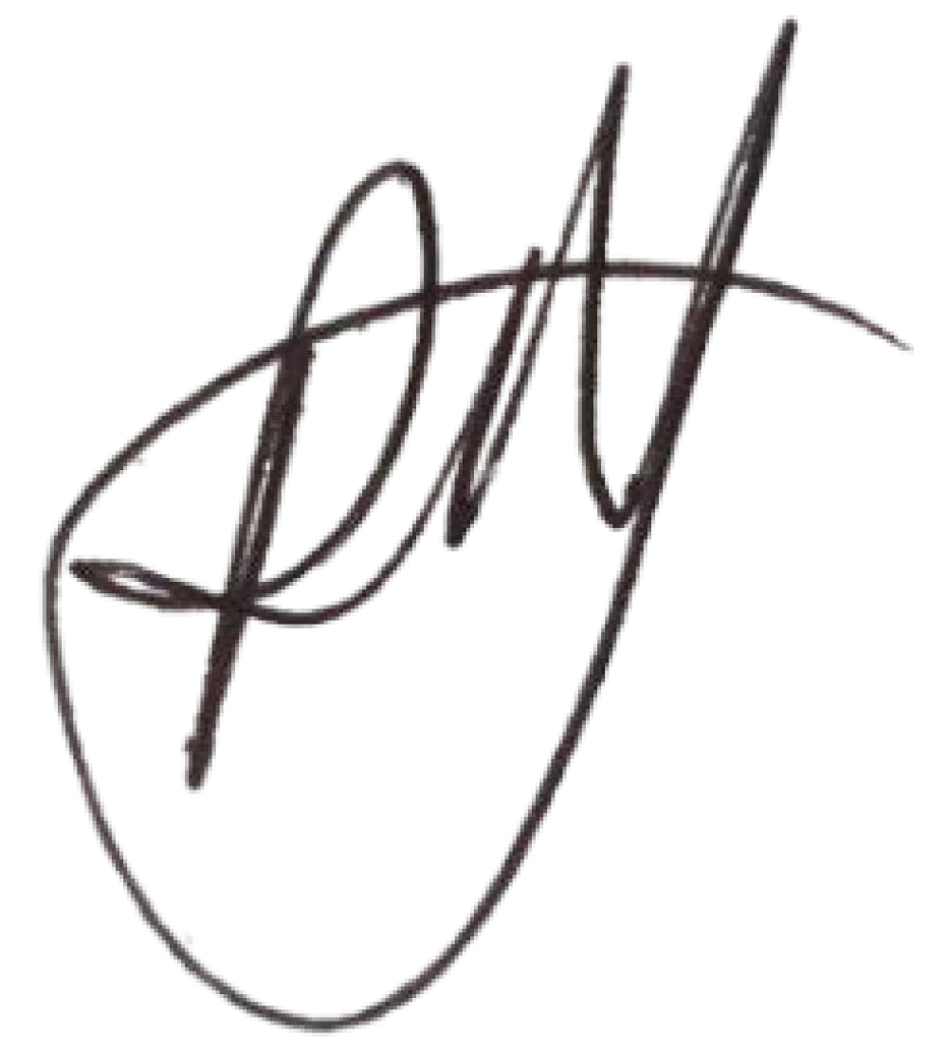
Vo. Bo. Dirección de Bienes y Servicios
Revisó: Asesor Jurídico | Vo. Bo. Oficina de Compras 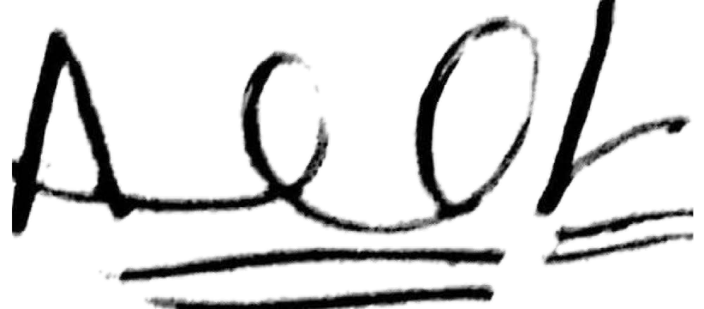

32.1.41.3

Articulo 36 Requisitos de Pago. Resolución N° 206 del 2012 “Manual de Contratación de la Universidad de Cundinamarca”

